МОСКОВСКИЙ АВИАЦИОННЫЙ ИНСТИТУТ (НАЦИОНАЛЬНЫЙ ИССЛЕДОВАТЕЛЬСКИЙ УНИВЕРСИТЕТ)

Институт №8 «Компьютерные науки и прикладная математика» Кафедра 806 «Вычислительная математика и программирование»

**Лабораторная работа № 2**

**по курсу «Программирование графических процессоров»**

**Обработка изображений на GPU. Фильтры.**

Выполнил: Ф.М. Шавандрин Группа: 8О-408Б

Преподаватель: А.Ю. Морозов

Москва, 2022

# Условие

# Написать конвертер программирования для работы с нижеописанным форматом.

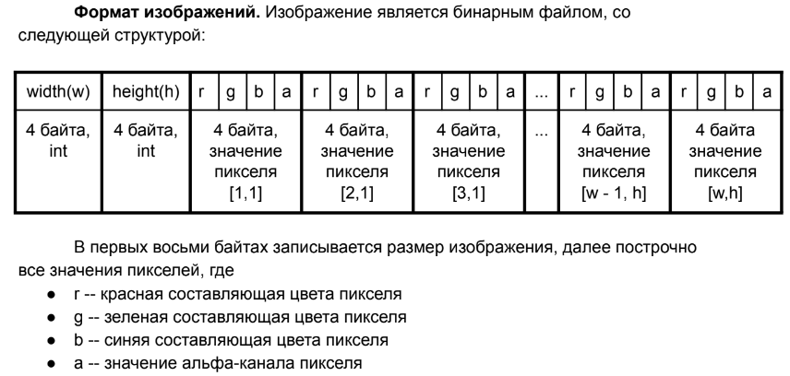 **Цель работы**:

Научиться использовать GPU для обработки изображений.

Использование текстурной памяти и двухмерной сетки потоков.

**Вариант 5.** Выделение контуров. Метод Робертса.

# Программное и аппаратное обеспечение

## GPU:

* Название NVIDIA GeForce GT 545
* Сompute capability: 2.1
* Графическая память: 3150381056
* Разделяемая память: 49152
* Константная память: 32768
* Количество регистров на блок: 32
* Максимальное количество нитей: (1024, 1024, 64)
* Максимальное количество блоков: (65535, 65535, 65535)
* Количество мультипроцессоров: 3

**Сведения о системе:**

* Процессор: Intel(R) Core(TM) i7-3770 CPU @ 3.40GHz
* ОЗУ: 15 ГБ
* HDD 500 ГБ

**Программное обеспечение:**

* OS: Ubuntu 16.04.6 LTS
* Текстовый редактор: Vim
* Компилятор: nvcc

# Метод решения

Для решения этой задачи нужно предварительно конвертировать все пиксели изображения из RGB представления в YUV с помощью формулы:

$brightness=0.299∗x+0.587∗y+0.114∗z$,

где *x, y, z* – RGB-компоненты пикселя. Далее ищем первые частные производные для каждого пикселя:

$$G_{x}=\left(\begin{matrix}−1 & 0 \\ 0 & 1\end{matrix}\right),G_{y}=\left(\begin{matrix}0 & −1 \\ 1 & 0\end{matrix}\right)$$

Норма градиента будет окончательным ответом для каждого пикселя, т. е.

$$\left|\left(g\right)\right|=\sqrt{\left(g_{x}^{2}+g_{y}^{2}\right)}$$

# Описание программы

# В функции *kernel* вычисляется яркость для каждого пикселя по формуле выше, затем находятся первые частные производные и берётся минимум из 255 и нормы градиента, т. к. при вычислениях норма градиента может превышать максимальное значение 255, что будет не совсем корректно, т.к значение 255 соответствует максимально насыщенному белому цвету.

# **Пример работы программы**

# 

# Результаты

# В качестве тестирования используются изображения с разрешением 736*736, 1280*720, 2975*2980 и 3264*2724 соответственно.

# CPU:

|  |  |
| --- | --- |
| Разрешение | Время работы, мс |
| 736*736 | 1.2323 |
| 1280*720 | 1.8558 |
| 2975*2980 | 11.2803 |
| 3264*2724 | 11.3630 |

# **<<<(16, 16), (32, 32)>>>**

|  |  |
| --- | --- |
| Разрешение | Время работы, мс |
| 736*736 | 1.3517 |
| 1280*720 | 2.1399 |
| 2975*2980 | 18.3572 |
| 3264*2724 | 18.4780 |

# **<<<(32, 32), (32, 32)>>>**

|  |  |
| --- | --- |
| Разрешение | Время работы, мс |
| 736*736 | 1.5618 |
| 1280*720 | 2.4682 |
| 2975*2980 | 18.7678 |
| 3264*2724 | 18.9545 |

# **<<<(1, 16), (32, 16)>>>**

|  |  |
| --- | --- |
| Разрешение | Время работы, мс |
| 736*736 | 1.2238 |
| 1280*720 | 2.0273 |
| 2975*2980 | 19.8591 |
| 3264*2724 | 19.9263 |

# Выводы

# В ходе данной лабораторной работы были получены знания о контурах изображений и о методах выделения контурах. Был реализован метод Робертса для обработки изображений с использованием текстурной памяти и двухмерной сетки потоков. На практике выделение контуров могут указывать, например, на изменение глубины или изменения в свойствах материала. Таким образом, целью выделения контуров является фиксация важных событий и изменений мира.